6. Амплитудно-фазовые характеристики звеньев
АФХ получаются при подстановке в передаточную функцию звена вместо оператора „P” произведения 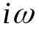 при изменении частоты от 0 до .
АФХ показывает реакцию звена на периодическое гармоническое воздействие на входе, т.е. характеризует поведение системы при вынужденных колебаниях. Амплитуда АФХ – отношение амплитуды выходного сигнала к амплитуде входного. Фаза – сдвиг фаз между выходным и входным сигналами. АФХ строится на комплексной плоскости в координатах U и iV.
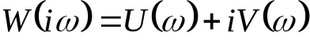 (6.1)
Обычные механические и электромеханические системы (вообще любые системы, содержащие механические элементы) обладают инерцией, вследствие чего под действием колебаний очень высокой частоты такие системы не успевают еще начать движение в одном направлении, как входное возмущение уже начинает толкать их в противоположную сторону. Это свойство реальных физических систем дает основание ввести чисто практическое понятие полосы пропускания системы. Полосой пропускания системы называется диапазон частот гармонических колебаний, "пропускаемых" системой, т.е. проходящих через систему с практически заметными колебаниями выходной переменной. Гармонические колебания частот, лежащих вне полосы пропускания системы, практически не проходят через систему, т.е. колебания выходной переменной для этих частот имеют столь малую амплитуду по сравнению с амплитудой входных колебаний, что их можно не принимать во внимание и с достаточной для практики точностью считать, что они отсутствуют.
Подчеркнем, что понятие полосы пропускания системы является чисто инженерным понятием и не имеет строгого математического определения. Физически любая система пропускает колебания всех частот. Однако для одних частот выходная переменная системы совершает заметные колебания, а для других частот выходная переменная колеблется с едва заметной амплитудой. Поэтому в зависимости от того, какой величиной амплитуды выходных колебаний по сравнению с амплитудой входных колебаний мы условимся пренебрегать, полоса пропускания одной и той же системы будет иметь различные значения. Обычно считают возможным пренебрегать амплитудой выходных колебаний, меньшей чем 5% амплитуды входных колебаний. В соответствии с этим полосой пропускания системы считают диапазон частот, за пределами которого амплитудная частотная характеристика системы меньше чем 0,05.
Частота ω_{р}, для которой амплитудная частотная характеристика имеет максимум, называется резонансной частотой системы, так как при этой частоте гармонические колебания, проходящие через систему, получают наибольшее усиление. В зависимости от характера частотной характеристики стационарная линейная система может совсем не иметь резонансной частоты, иметь одну резонансную частоту или несколько резонансных частот (рис. 6.1). Частота ω_{c}, при которой амплитудная частотная характеристика, уменьшаясь, переходит от значений, больших единицы, к значениям, меньшим единицы, и при дальнейшем увеличении частоты остается меньше единицы, называется частотой среза системы (рис. 6.1).
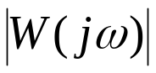
Рис.6.1.
0
1
ω_{с}
ω
ω_{р}
0
1
ω_{с}
ω

Комплексное число W(iω) при каждом данном значении частоты ω можно изобразить вектором на комплексной числовой плоскости (рис. 6.2). При изменении частоты ω конец этого вектора опишет кривую, которая называется годографом частотной характеристики или амплитудно-фазовой характеристикой системы.
Амплитудно-фазовая характеристика системы представляет собой графическое изображение зависимости между амплитудной частотной и фазовой частотной характеристиками системы А = | W(iω) | и φ(ω) в полярной системе координат.
V=Asinϕ

U=Acosϕ
ϕ
A
U(ω)
jV(ω)
Для амплитуды и фазы справедливы соотношения: 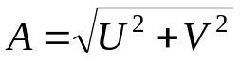
Рис.6.2. 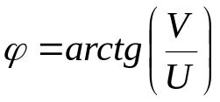

6.4. Апериодическое звено первого порядка.
Передаточная функция имеет вид:

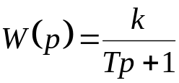 (6.5)
Производя замену 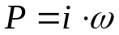, получаем

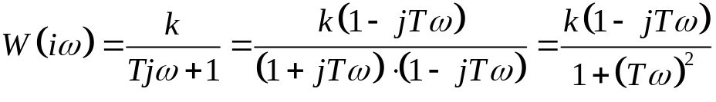 (6.6)

Тогда
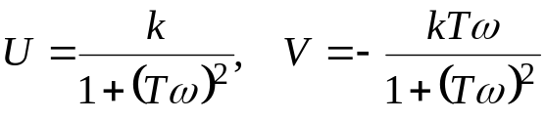

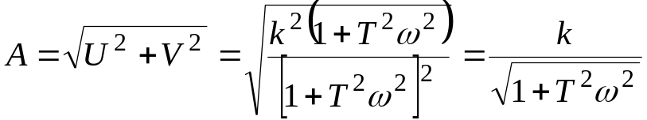 (6.7)
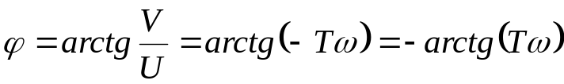 (6.8)

Сведем уравнения для U и V к одному, избавившись от ω. Для этого выражение для V возведем в квадрат, а из выражения для U выразим 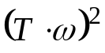. Получаем
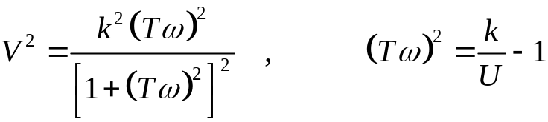
или после подстановки

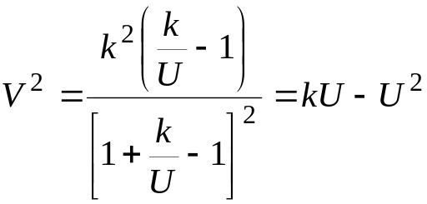 , 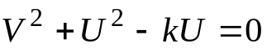
Добавим к левой и правой части равенства величину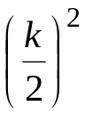и приведем к виду
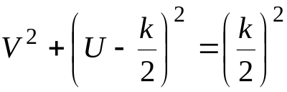 (6.9)
Получили уравнение окружности с центром в точке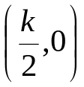 и радиусом 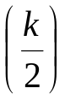 (рис.6.4).

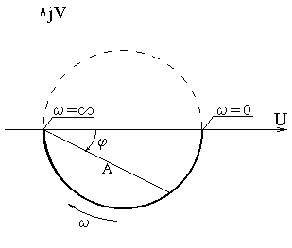
Рис.6.4 а
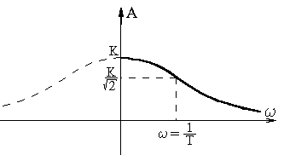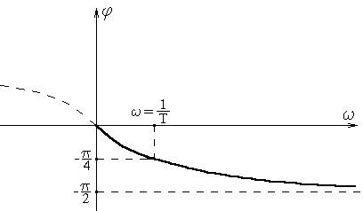
Рис.6.4 б Рис.6.4 в

Для исследования устойчивости замкнутой системы достаточно знать частотный годограф W(jω) разомкнутой системы (критерий устойчивости Найквиста). Однако процесс построения этого годографа очень трудоемкий и для упрощения задачи был разработан метод логарифмических частотных характеристик применительно к случаю изменения p вдоль мнимой оси, значительно снижающий эту трудоемкость. Располагая логарифмическими характеристиками амплитудной и фазовой характеристиками функции W(jω) можно без всякого расчета построить частотный годограф W(jω), так как логарифмическая амплитудная характеристика дает значение модуля, а фазовая — значение аргумента функции W(jω) при любом значении частоты ω.
При практическом применении частотных характеристик их часто изображают в логарифмическом масштабе, откладывая по оси абсцисс величину lg(ω), а по оси ординат величину lg | W (jω)) | для амплитудной
характеристики и величину arg W(jω) для фазовой характеристики Построенные таким образом частотные характеристики обычно называются логарифмическими частотными характеристиками системы.
Величина lg |W(jω)|, характеризует усиление амплитуды колебаний данной системой. Для измерения усиления пользуются особыми единицами. За единицу усиления принимают такое усиление, при котором мощность сигнала увеличивается в 10 раз. Эта единица называется белом. Таким образом, усиление системы равно 2 белам, если она усиливает мощность сигнала в 100 раз, 3 белам, если она усиливает мощность сигнала в 1000 раз и т. д. В соответствии с основным правилом десятичной системы для измерения усиления применяются также более крупные единицы: декабелы, гектобелы, килобелы и т. д. — и более мелкие единицы: децибелы, сантибелы, миллибелы и т. д. В автоматике и радиотехнике принято измерять усиление в децибелах.
Так как мощность сигнала пропорциональна квадрату его амплитуды (например, мощность электрического тока пропорциональна квадрату силы тока), то при усилении амплитуды колебаний данной системой, равном 1 белу, величина lg | W(jω) |²=2 lg | W(jω) | равна единице, при усилении, равном 2 белам, эта величина равна 2 и т. д. Следовательно, усиление амплитуды колебаний данной системой, выраженное в белах, численно равно 2lg | W(jω) |, а усиление, выраженное в децибелах, численно равно 20lg |W(jω)|. Поэтому при практическом построении логарифмических частотных характеристик обычно откладывают но оси ординат прямо величину 20lg |W(jω)|, которая выражает усиление в децибелах.
Изменение частоты в 2 раза обычно называется, согласно принятой в акустике терминологии, изменением частоты на октаву. Изменение частоты в 10 раз называют изменением на декаду.
Величина
L_{А}(ω)=20lg | W(jω) |,

рассматриваемая как функция величины lg(ω), называется логарифмической амплитудной частотной характеристикой системы.
Величина
φ(ω)=arg W(jω),

рассматриваемая как функция величины lg(ω), называется логарифмической фазовой частотной характеристикой системы.
Построим логарифмические характеристики апериодического звена первого порядка. Имеем
(6.10)
Чтобы наглядно представить себе эту характеристику, найдем ее асимптоты:
При 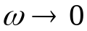 получим
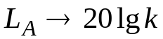 (6.11)
При  имеем 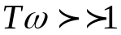, тогда

(6.12)
Найдем наклон асимптоты. Для этого увеличим частоту от точки 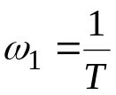 в десять раз, т.е. до 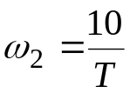 и определим разницу

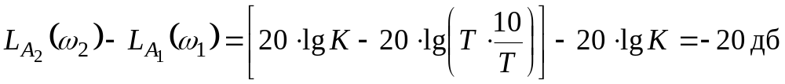 (6.13)
Следовательно, наклон асимптоты равен минус двадцать децибел на декаду (рис.6.5).

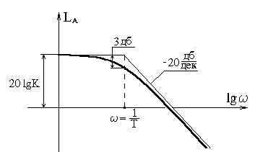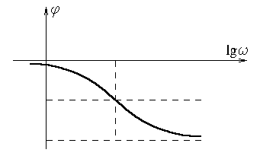
Рис.6.5 а Рис.6.5 б

При 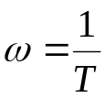 асимптота (6.12) совпадает с (6.11). При 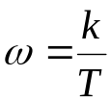 асимптота (6.12) пересекает ось абсцисс. Максимальное расхождение логарифмической кривой L_{А} и ее асимптот получатся при . Ошибка при этом будет равна:
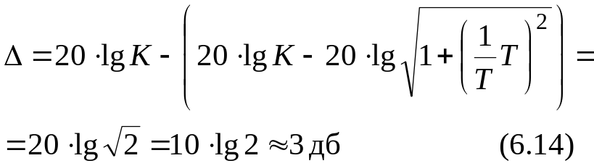

В инженерных расчетах такой разницей пренебрегают и считают, что логарифмическая амплитудная частотная характеристика апериодического звена имеет вид ломаной, состоящей из двух прямых. Видно, что чем меньше постоянная времени Т, тем больший диапазон частот (0 < ω < ω_{c}) входного сигнала „пропускает” звено с усилением, т.к. 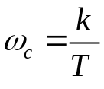
Частота ω_{c} называется частотой среза.

6.5. Апериодическое звено второго порядка.
Из (5.7) получаем передаточную функцию
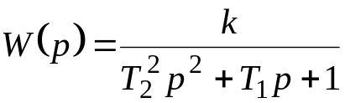 (6.15)
Заменяя 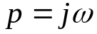, получим частотную передаточную функцию
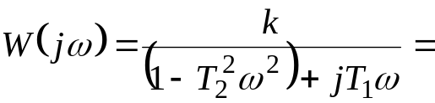
=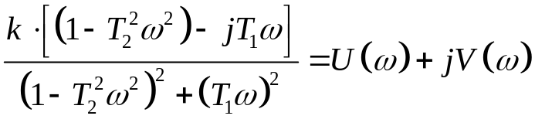 (6.16)
Здесь
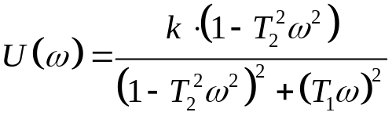; 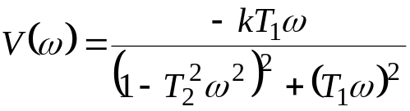 (6.17)
При 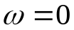получаем 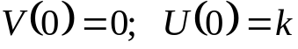
Приимеем 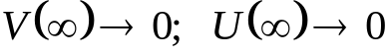
Делим числитель и знаменатель на ω⁴
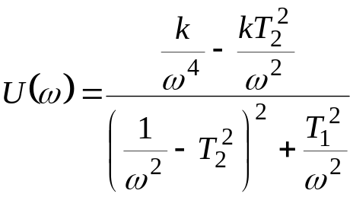; 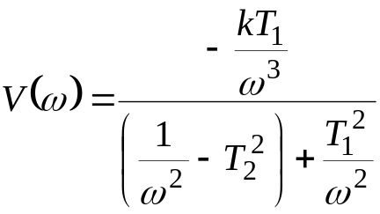 (6.18)

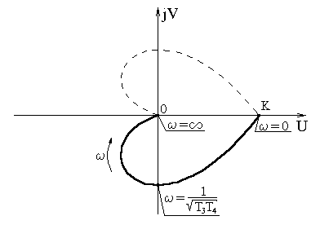При стремлении числитель (6.18) стремиться к нулю, а знаменатель к 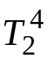.
Амплитудно-фазо-частотная характеристика (АФЧХ) имеет вид, представленный на рис.6.6 а.

ω = 1/ T₂

Рис.6.6 а

При 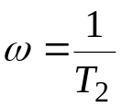 получаем 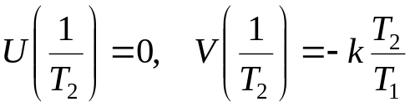
Для амплитуды и фазы из (6.17) получим

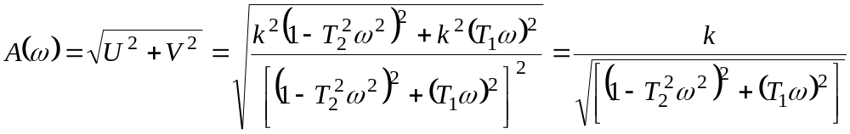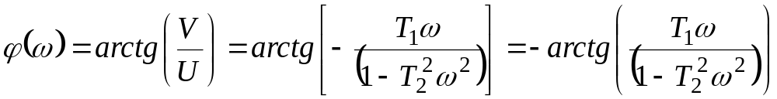
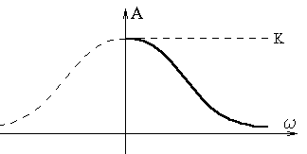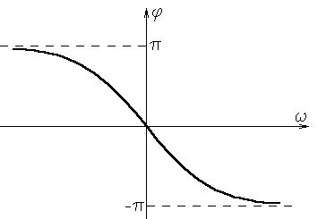
Рис.6.6 б Рис.6.6 в

Для построения логарифмических характеристик представим (6.15) в следующем виде
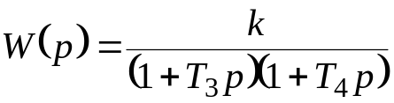 (6.21)
где
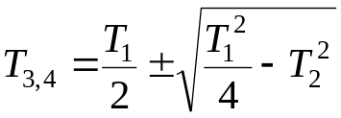
Подставляя получаем по аналогии с апериодическим звеном первого порядка

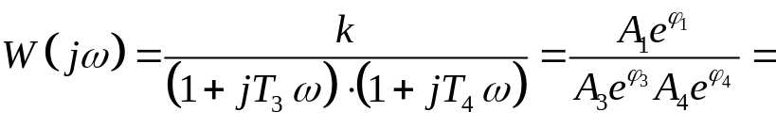
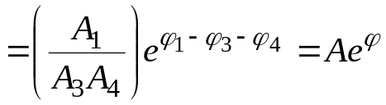 (6.25)
Здесь 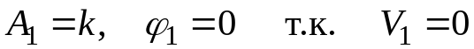

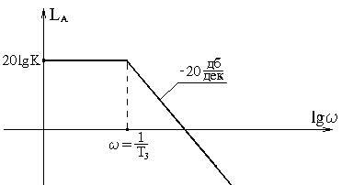

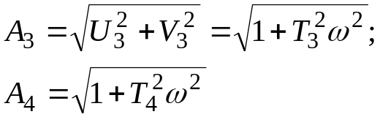
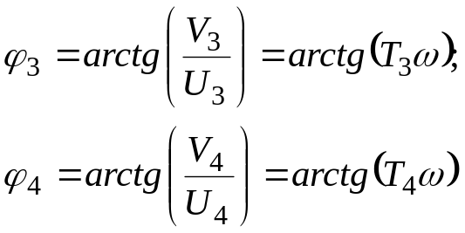
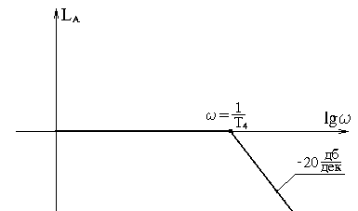
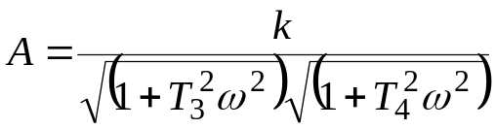(6.26)
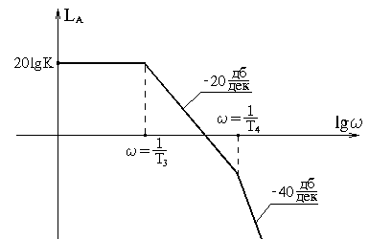
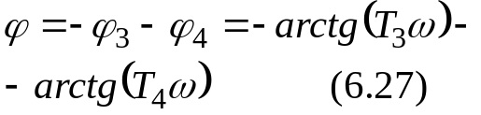

Рис.6.7

Логарифмическая характеристика апериодического звена второго порядка равна сумме двух характеристик апериодических звеньев первого порядка (рис.6.7). Действительно

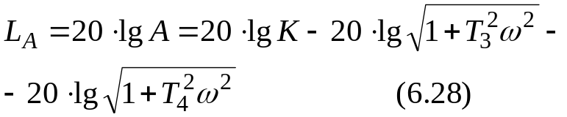

6.6. Колебательное звено.
Частотная передаточная функция аналогична (6.16), (6.17). Амплитуда и фаза также имеет вид
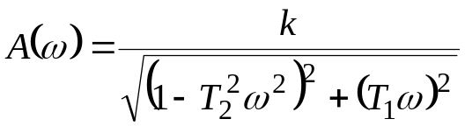 (6.29)
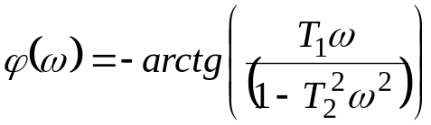 (6.30)
Но корни характеристического уравнения должны быть комплексными, что будет выполняться при условии 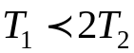.
Введем новые обозначения
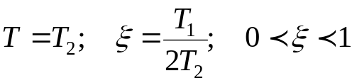
Тогда (6.29) и (6.30) можно записать
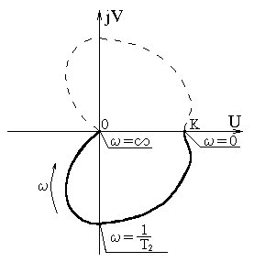
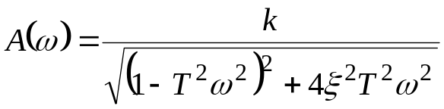 (6.29а)
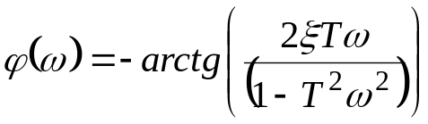 (6.30 а)
Амплитудно-фазо-частотные характеристики показаны на рис.6.8.
Рис.6.8 а
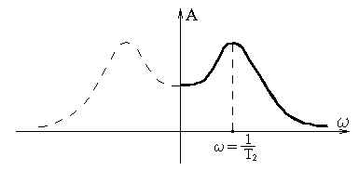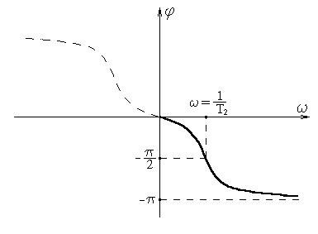
Рис.6.8 б Рис.6.8 в

При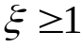 звено становится апериодическим второго порядка.
В случае 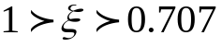 амплитуда А уменьшается с увеличением ω, т.е. 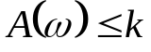 (знаменатель (6.29а) в этом случае больше 1).
При 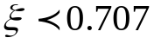появляется „горб” на характеристике А(ω), который уходит в бесконечность при 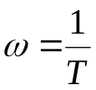 и 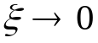. Поэтому величина 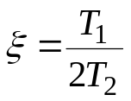называется параметром затухания. Отсюда видна роль постоянных времени T₁ и T₂ в уравнении звена. Постоянная Т₁ „демпфирует” колебания, а Т₂ увеличивает их.
Логарифмическая амплитудная частотная характеристика звена имеет вид
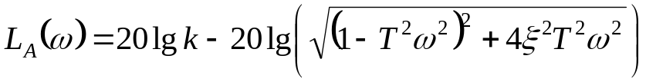 (6.31)
При получаем 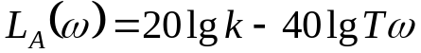
При 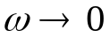 имеем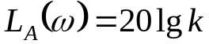
Вторая асимптота имеет наклон - 40 дб. (рис.6.9).
При действительная кривая близка к асимптоте, а при получается заметный „горб”. Превышение находится при частоте
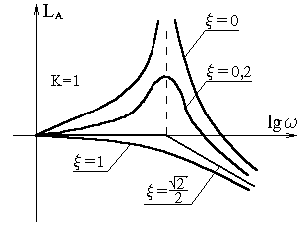
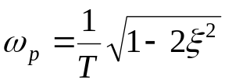 (6.32)
и оно равно
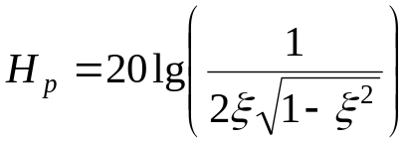 (6.33)
В упрощенных расчетах пользуются
соотношениями
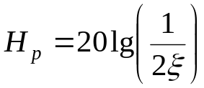 при
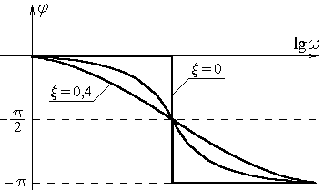
Соотношение (6.32) получено из (6.29а) и условия

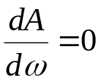,
а (6.33) путем подстановки
Рис.6.9. (6.32) в (6.31).
Действительно
